**1. Variable swap**

2 easiest methods to understand:

* Declare a **temporary variable** which used to store value when doing swap:

EX :

let a = 5;

b = 6;

tmp = 0;

{

tmp = a;

a = b;

b = temp;

}

* ES6+ method:

let a =5;

b = 6;

[a , b] = [b, a];

**2. Split ​String​ into ​Array  
Using type conversion from String to Array**

string.split(*separator*,*limit*)

* separator: optional, có thể là kí tự hoặc xâu rỗng dùng để chia tách string ra
* limit : optional, là giới hạn số phần tử của mảng sẽ được giữ lại trong xâu mới
* EX:

const inPutString = 'com ga; bun rieu cua; ca chep ran';

const splitString = inPutString.split(";");

console.log(splitString);

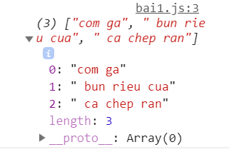OutPut:

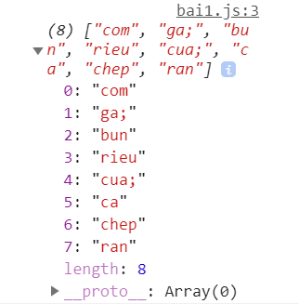

Với separator phải giống với kí tụ được dùng để ngăn cách các thành phần muốn chia ở string, với ví dụ trên là dấu “;” , nếu “ “ (dâu cách )thì sẽ tách ra thế này :

TURTLE DRAWING

clear();

setshape("rocket");

let side = 50;

const color = ["red","gray","blue","purple","cyan"];

for(let k = 0; k < 5; k ++){

for(let i = 0; i < 4; i++){

fd(side);

rt(90);

}

let n = color[k];

color(n);

size += 50;

}